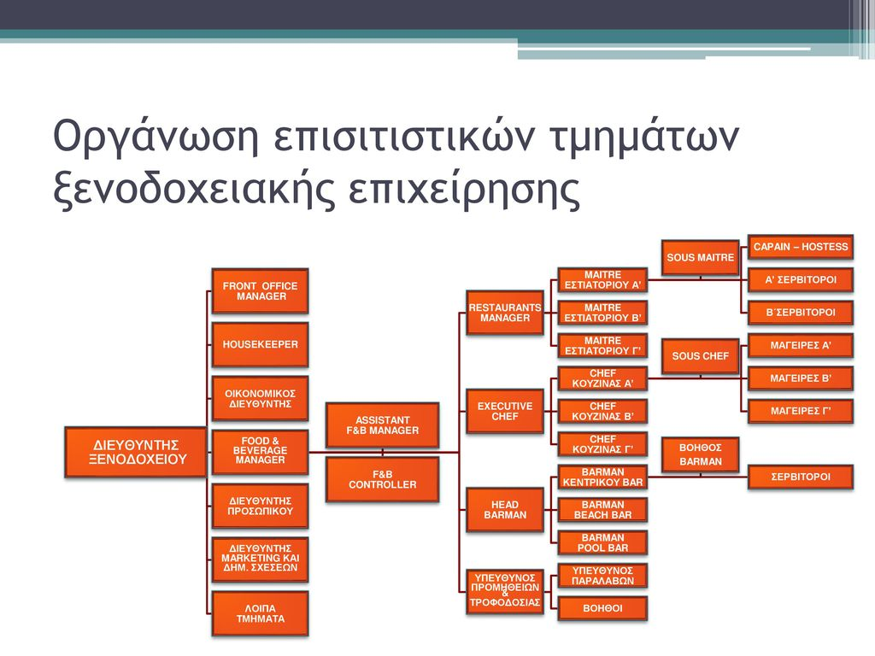

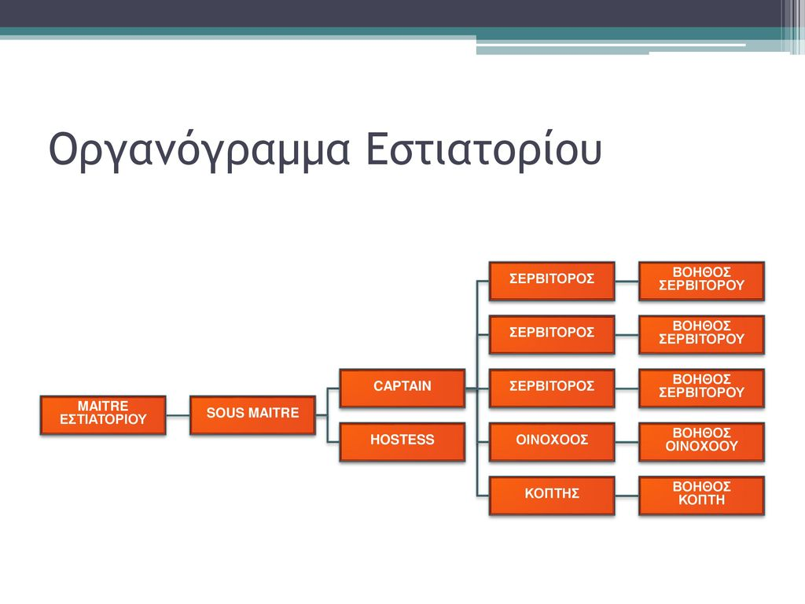

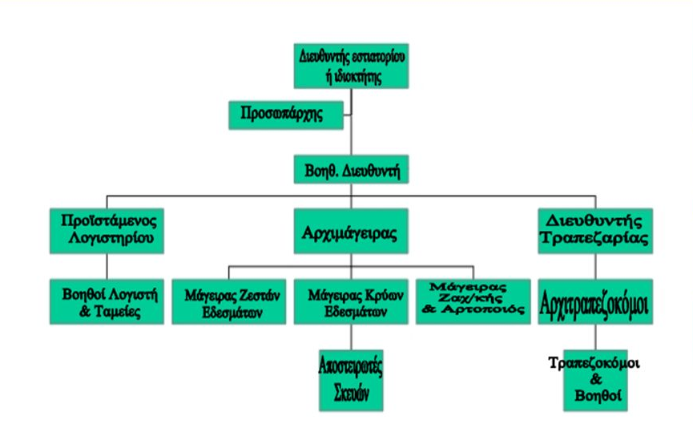

Job Description
Περιγραφή θέσης εργασίας: Υπεύθυνος Υποκαταστήματος

Ο αρμοδιότητες του Υπεύθυνου υποκαταστήματος περιλαμβάνουν:
- Διευθύνει όλες τις λειτουργικές πτυχές, συμπεριλαμβανομένης της διανομής, της εξυπηρέτησης πελατών, του ανθρώπινου δυναμικού, της διοίκησης και των πωλήσεων, σύμφωνα με τους στόχους της τράπεζας
- Παρέχει εκπαίδευση, καθοδήγηση, ανάπτυξη και κίνητρα στο προσωπικό της τράπεζας
- Αναπτύσσει προβλέψεις, οικονομικούς στόχους και επιχειρηματικά σχέδια

Job Specification
Αναζητούμε έναν ταλαντούχο Υπεύθυνο υποκαταστήματος, που θα αναθέτει και θα κατευθύνει όλες τις εργασίες που εκτελούνται στο υποκατάστημα, και θα επιβλέπει όλους τους τομείς λειτουργίας. Θα διαχειρίζεστε το προσωπικό, θα καλλιεργείτε ένα θετικό περιβάλλον και θα διασφαλίζετε την ικανοποίηση των πελατών και την ορθή λειτουργία του υποκαταστήματος. Ο επιτυχημένος υποψήφιος θα έχει μια πρακτική προσέγγιση και θα δεσμεύεται για την επέκταση και την επιτυχία της επιχείρησης, εφαρμόζοντας στρατηγικές που αυξάνουν την παραγωγικότητα και επιτρέπουν την επίτευξη των στόχων πωλήσεων.

Αρμοδιότητες
- Διευθύνει όλες τις επιχειρησιακές πτυχές, συμπεριλαμβανομένης της κατανομής λειτουργιών, της εξυπηρέτησης πελατών, του ανθρώπινου δυναμικού, της διοίκησης και των πωλήσεων.
- Αξιολογεί τις συνθήκες της τοπικής αγοράς και εντοπίζει τις τρέχουσες και μελλοντικές ευκαιρίες πωλήσεων
- Αναπτύσσει προβλέψεις, οικονομικούς στόχους και επιχειρηματικά σχέδια
- Πετυχαίνει τους στόχους και τους δείκτες μέτρησης
- Διαχειρίζεται τον προϋπολογισμό και κατανέμει κατάλληλα τα κεφάλαια
- Αναδεικνύει τον καλύτερο εαυτό του προσωπικού του υποκαταστήματος, παρέχοντας εκπαίδευση, καθοδήγηση, ανάπτυξη και κίνητρα
- Εντοπίζει τομείς βελτίωσης και προτείνει διορθωτικές ενέργειες, που ανταποκρίνονται στις προκλήσεις και αξιοποιούν τις ευκαιρίες ανάπτυξης
- Μοιράζεται τη γνώση για αποτελεσματικές πρακτικές, ανταγωνιστική νοημοσύνη, επιχειρηματικές ευκαιρίες και ανάγκες με άλλα υποκαταστήματα και με τα κεντρικά γραφεία.
- Αντιμετωπίζει έγκαιρα τα ζητήματα ικανοποίησης πελατών και εργαζομένων
- Τηρεί υψηλά δεοντολογικά πρότυπα και συμμορφώνεται με όλους τους κανονισμούς/ισχύοντες νόμους
- Δικτυώνεται για να βελτιώσει την παρουσία και τη φήμη του υποκαταστήματος και της εταιρείας
- Ενημερώνεται για τις ανταγωνιστικές αγορές και υποβάλλει εκθέσεις σχετικά με την κινητικότητα και τη διείσδυση της αγοράς

Απαιτήσεις
- Αποδεδειγμένη εμπειρία διαχείρισης υποκαταστήματος, όπως διευθυντής τράπεζας ή σε παρόμοιο θέση
- Επαρκής γνώση σύγχρονων τεχνικών και βέλτιστων πρακτικών διαχείρισης
- Ικανότητα επίτευξης στόχων πωλήσεων και παραγωγής
- Εξοικείωση με τους κανόνες και τους κανονισμούς του κλάδου
- Εξαιρετικές οργανωτικές δεξιότητες
- Καθοδηγείται από την επίτευξη αποτελεσμάτων και δίνει έμφαση στον πελάτη
- Ηγετικές δεξιότητες και ικανότητα διαχείρισης ανθρώπινου δυναμικού
- Πτυχίο BS στη Διοίκηση Επιχειρήσεων ή σε σχετικό πεδίο

